**实验三 方波发生器或BOOST电路**

电 25 吴晨聪 2022010311

# 实验目的

1. 实现一个输出电压大小和波动均满足要求的Boost电路

# 实验仪器

1. kΩ级色环电阻若干只；1N4007二极管，2只；
2. 1μF电容，2只；
3. 运放1只，型号LM324；
4. TBS 1202 示波器；
5. TFG6803W 信号源；
6. DM3000 台式万用表；
7. 实验箱。

# 实验原理

boost升压电路是六种基本斩波电路之一，是一种开关直流升压电路，它可以使输出电压比输入电压高。主要应用于直流电动机传动、单相功率因数校正（PFC）电路及其他交直流电源中。

# 实验内容

Boost电路。Boost电路接线如图5.3所示，其中电感*L*=100mH，电容*C*=100μF，输入电压*U*i=5V，D1为1N4007二极管，Q为MOSFET。信号发生器产生一个0-5V(5000Hz)的方波信号，将其接到MOSFET的G端，在负载电阻*R*L两端得到的输出电压为*u*o。当电容足够大时，可以近似认为输出电压保持不变，其与输入电压的关系如式 (2) 所示。



图5.3 Boost电路

 (2)

其中，*D*为方波的占空比。显然，输出电压大于输入电压，Boost电路是一个升压变换器。

（1）改变方波信号的频率，观察并记录输出电压波形的变化；

（2）改变方波信号的占空比，观察并记录输出电压波形的变化；（注意保持输出电压不大于12V）

（3）定义输出电压的波动如式 (3) 所示。

 (3)

设定方波信号的占空比为50%，要求输出电压的波动不能超过5%，试求方波信号的最小频率为多少？

实验结果:

1. 改变方波信号的频率：调小频率后，输出电压波形短时间内会呈现先上升后下降的趋势；稳定后，低频率对应的图像波形更陡（图1），高频率对应的图像波形更缓（图2）。

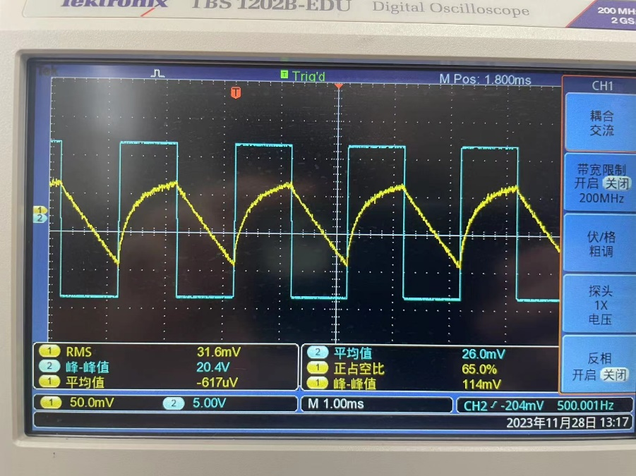

图1

图2

1. 改变方波信号的占空比：调大占空比后，输出电压波形短时间内会呈现先上升后下降的趋势；稳定后，大占空比对应的图像波形更陡（图3），小占空比对应的图像波形更缓（图4）

图3

图4

1. 方波的最小频率为：fmin = 1 / T

# 思考题

### 如何改变输出的方波的最大值和最小值

使用放大器：使用放大器可以增大或减小信号的幅度。将输出方波信号通过放大器，并调整放大器的增益，可以改变信号的最大值和最小值。

### Boost电路中*R*L接和不接，以及*R*L的大小，对输出电压*U*o的波形有何影响

RL接入后，输出电压Uo波形会变得更平缓，RL越大，波形越平缓。